CORRIGÉ ET BARÈME

ACTIVITÉS | Annexes | Barème
MISSION 1 : Identifier l’organisation | R1 | / 6 points
MISSION 2 : Compléter un tableau de dépouillement des offres | R2 | / 4,5 points
 | R3 | / 2 points
 | R4 | / 3 points
MISSION 3 : Préparer le courriel adressé au fournisseur non retenu | R5 | / 2 points
 | R6 | / 1,5 point
Rédaction, soin |  | / 1 point
TOTAL |  | / 20 points

Annexe R1 : Identifier l’organisation (6 points)
Activité de l’entreprise | Entreprise commerciale ou commerce de détail non alimentaire  1
Secteur économique |  | Primaire
 |  | Secondaire
Tertiaire
0,5
Taille de l’entreprise  Justification |  | TPE (parfois les définitions  0,5  Diffèrent, accepter PME)
 |  | PME
Grande entreprise

0,5
Entreprise de moins de 20 salariés
Entreprise |  | Privée  0,5
 |  | Publique
Capital | 648 412 €  0,5
Forme juridique | S.A.S.  0,5
Signification du sigle | Société par Actions Simplifiées  0,5
Nombre de niveaux hiérarchiques | 3  0,5
Qui est le supérieur hiérarchique de M. Chevalier ? | M. Mouget  0,5
Qui sont les subordonnés de M. David ? | M. Mouget et Mme David  0,5

Annexe R2 : Compléter un tableau de dépouillement des offres fournisseurs (4,5 points)

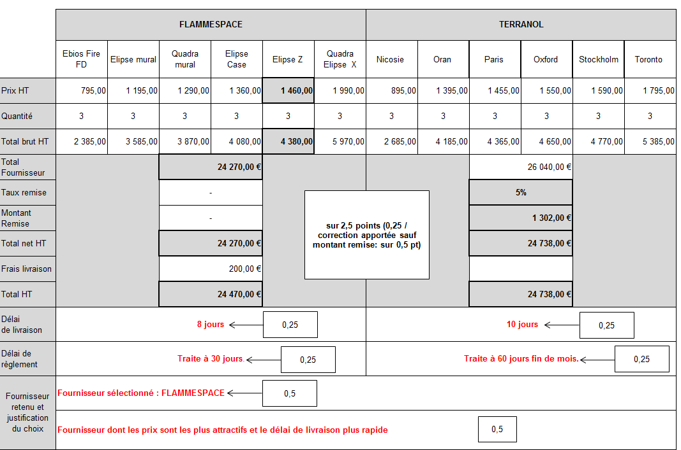

Annexe R3 : Analyse des erreurs (2 points)

 | ERREURS CONSTATÉES
FLAMMESPACE | Erreur sur le prix de la cheminée Élipse Z :  - Le prix s’élève à 1 460 € au lieu de 1 560 €  1
TERRANOL | Oubli de la remise de 5 % :  - 5 % sur toute commande de plus de 25 000 €, soit pour une commande de 26 040 €, une remise de l’ordre de 1 302 €  1

Annexe R4 : Questions relatives à la recherche d’un fournisseur (3 points)

- Quels sont les deux cas où l’entreprise doit rechercher un nouveau fournisseur ?
0,5
- Un nouveau référencement : nouveau produit
0,5
- Défaillance d’un fournisseur habituel

- Citez 3 moyens de communication utilisés par l’entreprise pour rechercher un nouveau fournisseur :

L’entreprise peut utiliser plusieurs sources pour trouver un nouveau fournisseur :

- Annuaires : Kompass, pagespro, etc…..

- Bases de données

- Pages jaunes
1,5 (0,5/source citée)

- Revues spécialisées

- Forums et salons professionnels

- Internet

- Indiquez pourquoi la comparaison de prix s’effectue sur le prix HT :

La TVA payée sur les achats est déductible des TVA encaissées sur les ventes clients. La TVA n’est donc pas une charge pour les entreprises. Il faut comparer les prix en HT.
0,5 ?

Annexe R5 : Courriel au fournisseur non retenu (2 points)

Sélectionnez le courriel correspondant aux exigences attendues | A
 | B | 0,25
Justifiez votre choix. | 0,25  - Le courriel est saisi en Arial 11  (accepter toute réponse plus large)  - Le bloc signataire correspond à la charte graphique : nom, fonction, téléphone, fax, site Web et adresse électronique.  1,5 (0,25 par bonne réponse)

Annexe R6 : En-tête du courriel à compléter (1,5 point)

0,50
mouget.bricolage@orange.fr

0,50
contact@terranol.fr

0,50
Votre offre commerciale

+ 1 POINT : ORTHOGRAPHE SOIN
(sur l’ensemble des travaux rendus)

